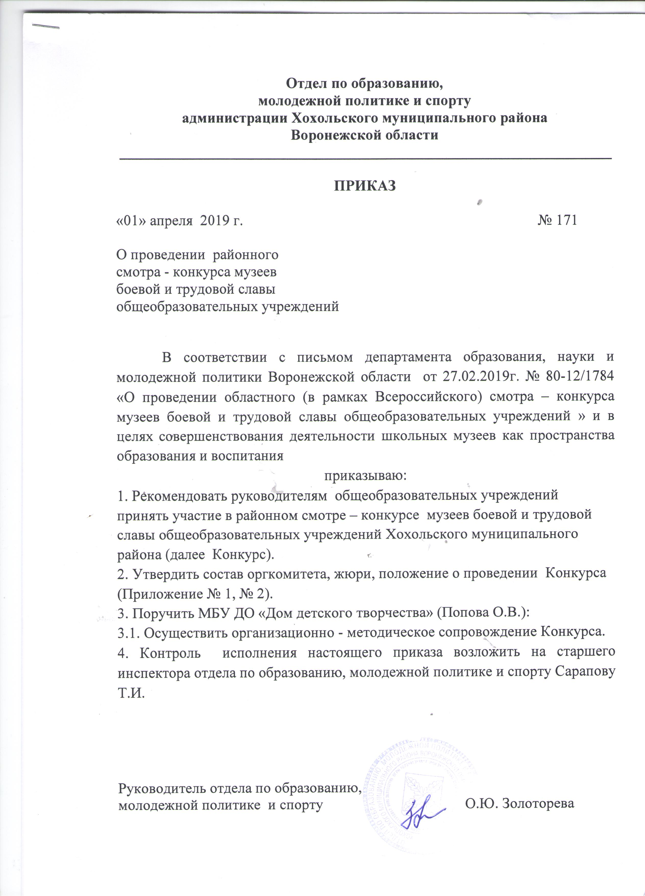

Приложение № 1
.

Состав организационного комитета
районного смотра - конкурса школьных музеев и экспозиций

1. Попова Ольга Васильевна – директор МБУ ДО «Дом детского творчества»
2. Закандыкина Ольга Васильевна - методист МБУ ДО «Дом детского творчества».

Состав жюри
районного смотра - конкурса школьных музеев и экспозиций

- Сарапова Т.И. – старший инспектор отдела по образованию, молодежной политике и спорту;
- Попова О. В. – директор МБУ ДО «Дом детского творчества»;
- Трубников В.Г. – председатель Хохольского районного Совета ветеранов войны и труда (по согласованию);
- Бодякина Т.Н. - председатель районной общественной палаты (по согласованию);
- Аббакумова Л. Л. – заведующая музеем народного творчества и ремёсел «Мастера» (по согласованию)1

Приложение №2

ПОЛОЖЕНИЕ
о проведении районного смотра – конкурса музеев боевой и трудовой славы общеобразовательных учреждений, посвященного 75-й годовщине Победы народа нашей страны в Великой Отечественной войне
(далее – Смотр).

- ЦЕЛИ И ЗАДАЧИ
Смотр проводится отделом по образованию, молодежной политике и спорту администрации Хохольского муниципального района.
Организационно-методическое сопровождение Смотра осуществляет МБУ ДО «Дом детского творчества».
Смотр проводится в целях совершенствования деятельности школьных музеев как пространства образования и воспитания детей и молодежи.
Задачи:
- использование жизненного опыта ветеранов, их нравственного и духовного потенциала для укрепления и развития преемственности поколений;
- оказание влияния на повышение эффективности воспитания детей, молодёжи в общеобразовательных учреждениях;
- формирование у подрастающего поколения высокой ответственности за судьбу Отечества, уважения к боевым и трудовым подвигам народов России;
- изучение деятельности музеев образовательных учреждений для выявления, обобщения и распространения передового опыта музейной работы, наиболее эффективных методов и форм патриотического воспитания обучающихся.

- СРОКИ ПРОВЕДЕНИЯ
Районный Смотр – конкурс музеев и экспозиций боевой и трудовой славы общеобразовательных учреждений, посвященного 75-й годовщине Победы народа нашей страны в Великой Отечественной войне проводится с 10 апреля по 10 октября 2019 года.
2 этап (региональный) – областной Смотр (ноябрь 2019 года).
3 этап (всероссийский) – Всероссийский Смотр (декабрь 2019 года).
- УЧАСТНИКИ СМОТРА
В Смотре школьных музеев боевой и трудовой славы общеобразовательных учреждений участвуют музеи, демонстрирующие подвиги советского народа в Великой Отечественной войне, на трудовом фронте, а также героизм граждан РФ, участвующих в военных конфликтах после Великой Отечественной войны и в борьбе с терроризмом.

- ПОРЯДОК ПРОВЕДЕНИЯ
Смотр школьных музеев проводится за период их деятельности в 2016-2019гг. Результаты Смотра подводятся в соответствии со структурой Всероссийской общественной организации ветеранов (пенсионеров) войны, труда, Вооруженных сил и правоохранительных органов.
Смотр проводится по следующим номинациям:
- Школьные военно – исторические музеи общеобразовательных учреждений Хохольского муниципального района.
- экспозиции общеобразовательных учреждений Хохольского муниципального района.
Для участия в районном этапе Смотра до 10 октября 2019 года в адрес МБУ ДО «Дом детского творчества» (e-mail: ddthoh@yandex.ru) в печатном и электронном виде направляются следующие конкурсные материалы:
- Заявка на участие (Приложение 1 к положению).
- Анкета – представление (Приложение 2 к положению).
В представлениях, направляемых на районный Смотр, должны быть отражены данные:
- название музея и его почтовый адрес;
- характеристика патриотической работы музея с оценкой показателей эффективности его деятельности;
- фамилия, имя, отчество:
- руководителя общеобразовательного учреждения;
- руководителя музея;
- активистов – учащихся, работающих в музее;
- ветерана, оказывающего помощь школьному музею.
Материалы, поступившие на Смотр, не возвращаются.
Показатели, учитываемые в оценке деятельности школьного музея:
- эффективность работы музея, его актива из числа обучающихся, педагогов, прикреплённого представителя ветеранской организации;
- условия работы представленного на конкурс музея (помещение музея; обеспеченность музея материально – техническими средствами; наличие учёта собранных и зарегистрированных поступлений музейных предметов и др.);
- наличие в музее государственных символов России;
- наличие программы образовательно – воспитательной деятельности, основанной на концепции музея и его коллекциях; наличие плана поисково – собирательной и исследовательской работы;
- оформление стендов о героях Отечества, защитниках Родины и наглядной агитации о Городах – героях, Городах воинской Славы, об отдельных героических битвах под Москвой, Сталинградом и т.д.;
- уровень экспозиционной работы и эстетика её оформления; степень её использования на уроках, в работе кружков и т.д.;
- проведение музейных уроков с участием ветеранов, участников событий;
- наличие разнообразных форм и методов в работе музея;
- пиар деятельности музея, ротация материалов о музее на сайте школы, освещение деятельности музея и работы его коллектива в СМИ;
- организация издательской деятельности, наличие буклетов о работе музея;
- привлечение добровольцев (волонтёров) к работе школьного музея;
- наличие видеофильма о школьно музее.

- ПОДВЕДЕНИЕ ИТОГОВ И НАГРАЖДЕНИЕ
Конкурсные материалы оценивает жюри. Победители и призеры районного смотра – конкурса школьных музеев и экспозиций награждаются грамотами отдела по образованию, молодежной политике и спорту.

Приложение 1
к Положению
Форма заявки
Просим допустить к участию в районном смотре – конкурсе музеев боевой и трудовой славы общеобразовательных учреждений, посвященного 75-й годовщине Победы народа нашей страны в Великой Отечественной войне школьный музей _______________________(указывается учреждение)

№ п/п | Наименование образовательного учреждения | Полное название музея (экспозиции) | Номер свидетельства музея | Руководитель музея (ФИО полностью) | Руководитель организации (ФИО полностью) | Номинация | Примечание

Примечание: Заявка оформляется на официальном бланке учреждения.
Все данные вносятся в заявку полностью, без сокращений.

Приложение 2
к Положению
Анкета – представление
Участника областного (в рамках Всероссийского) смотра – конкурса музеев боевой и трудовой славы общеобразовательных учреждений, посвященного 75-й годовщине Победы народа нашей страны
в Великой Отечественной войне
от _______________________________ района

- Наименование учреждения, в котором действует музей (экспозиция)
___________________________________________________________

- Почтовый адрес, телефон, факс, электронная почта
___________________________________________________________

- Ф.И.О. директора общеобразовательного учреждения
___________________________________________________________

- Наименование и номер свидетельства школьного музея (экспозиции)
___________________________________________________________

- Ф.И.О. (полностью), должность, место работы руководителя школьного музея (экспозиции)
___________________________________________________________

- Краткая характеристика деятельности (в том числе по патриотическому воспитанию) школьного музея (экспозиции) до 10 листов (жанр музея, наличие и реализация программы музея (экспозиции), характеристика тематико – экспозиционного плана музея и его эстетическое оформление, площадь экспозиции, количество экспонатов, анализ поисковой работы, массовые мероприятия музея (экспозиции) их количество и охват, выставки в музее и за её пределами).

- Перечень прилагаемых материалов:
- путеводитель;
- фотографии экспозиции (3 – 5 шт.);
- учебно – тематическая экскурсия по музею (1 шт.);
- список членов актива школьного музея;
- список ветеранов, привлекаемых для работы в школьном музее.

